 | Carátula para entrega de prácticas
Facultad de Ingeniería |  | Laboratorio de docencia

Laboratorios de computación
salas A y B

Profesor: | Claudia Rodriguez
Asignatura: | Fundamentos de programación
Grupo: | 4
No de Práctica(s): | 4
Integrante(s): | Ríos Santana Diego Gerardo
No. de Equipo de cómputo empleado | 29
Semestre: | 2°
Fecha de entrega: | 4-Marzo-2019
Obervaciones:

CALIFICACIÓN: __________

Objetivo:
eleborar diagramas de flujo que representen soluciones algoritmicas vistas como una series de acciones que comprendan un proceso
Resultados:
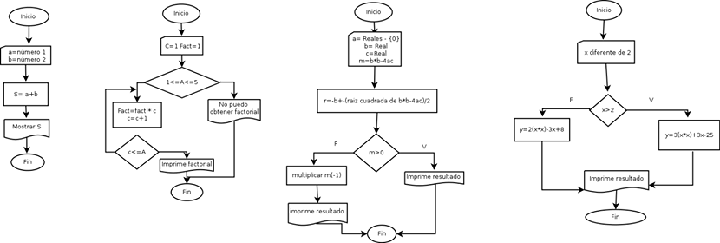

Conclusiones:
Con la realización de ésta práctica reforzamos la idea y el concepto de diagrama de flujo, con la ejecución de ejercicios propuestos en clase, pero ahora realizados en un programa en un ordenador.

